Vlastnosti látek (učebnice Přírodověda str. 34, 35)
Látky v prostoru kolem sebe můžeme měřit.
Vše, co vidíme kolem sebe můžeme změřit.
Měříme pomocí měřících přístrojů.
Měříme jak je nějaká vlastnost látky velká nebo malá, proto se říká, že měříme veličiny.
Co měříme:
- Délku - jak je něco vysoké, široké, dlouhé, hluboké
- Hmotnost – jak je něco těžké
- Teplotu – jak je něco teplé nebo studené
- Čas – jak dlouho něco trvá

- Jaké 4 základní veličiny měřím u látek?
- Jak se nazývá mezinárodní soustava jednotek?
- Čím měříme délku?
- Vyjmenuj 4 druhy metrů.
- Jak se nazývá základní jednotka délky?
- Jaké další jednotky délky znáš?
- Jak se nazývá přístroj, který zaznamenává, kolik za den ujdeme kroků a kilometrů?
- Jak se nazývá základní jednotka hmotnosti?
- Jaké další jednotky hmotnosti znáš?
- Jak se nazývají přístroje na měření hmotnosti?
- Vyjmenuj 3 druhy přístrojů na měření hmotnosti.
- Jak se nazývají přístroje na měření teploty?
- V jakých jednotkách se měří teplota?
- Jaká je u nás základní jednotka teploty?
- Kolik stupňů je bod mrazu a kolik bod varu?
- Co se děje s vodou při bodu mrazu a co při bodu varu?
- Vyjmenuj 3 druhy teploměrů.
- Co je základní jednotka času?
- Jaké další jednotky času znáš?
- Vyjmenuj 3 druhy hodin?
- Co to je? (digitální hodiny, sluneční hodiny, přesýpací hodiny, stopky, lékařské teploměry, pokojový teploměr, venkovní teploměr, digitální teploměr, kuchyňské váhy, osobní váha, laboratorní váha, skládací metr, pásmo, krejčovský metr.
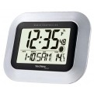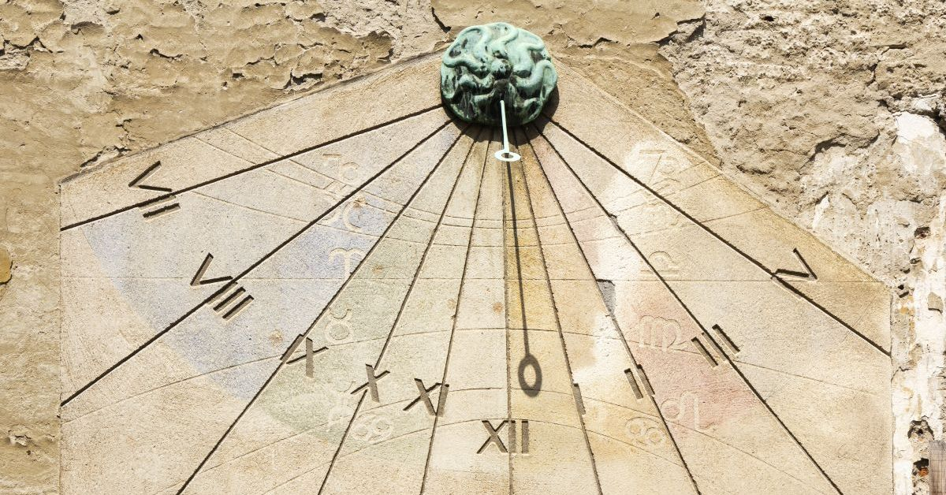
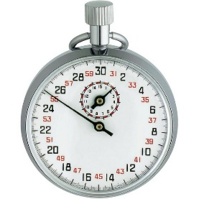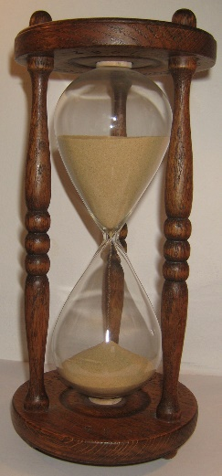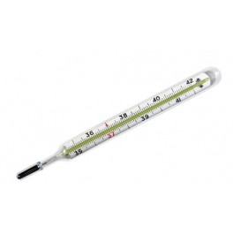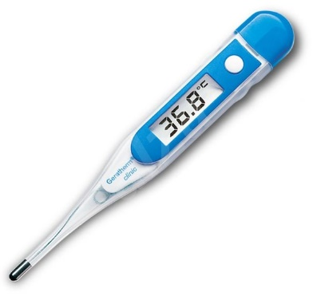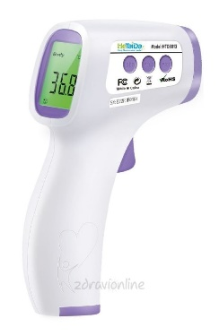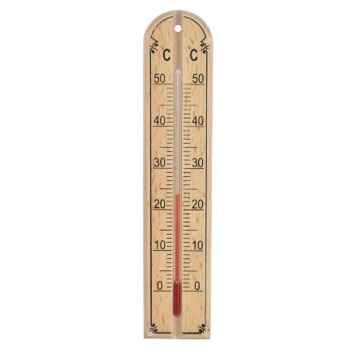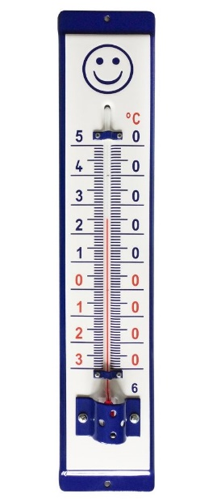

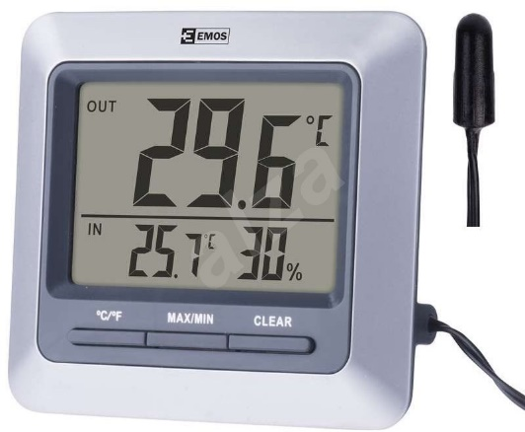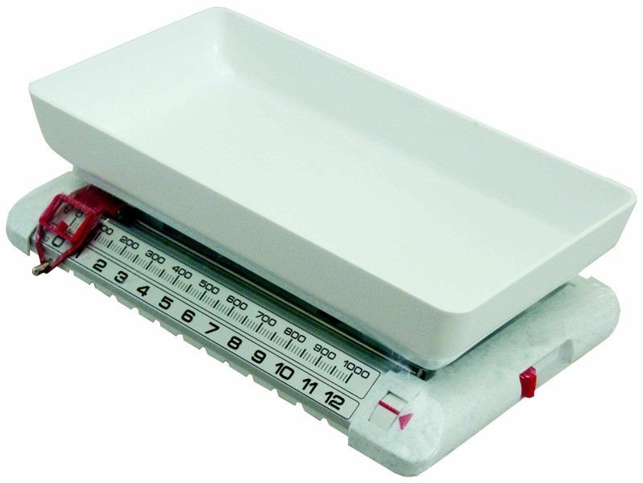

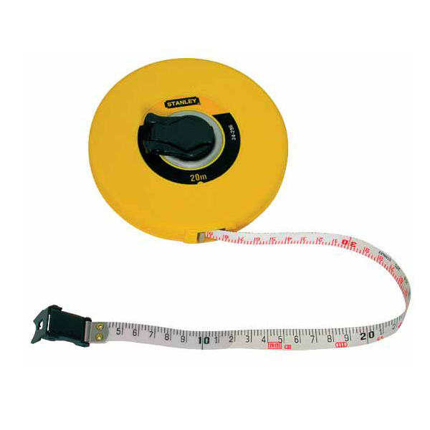
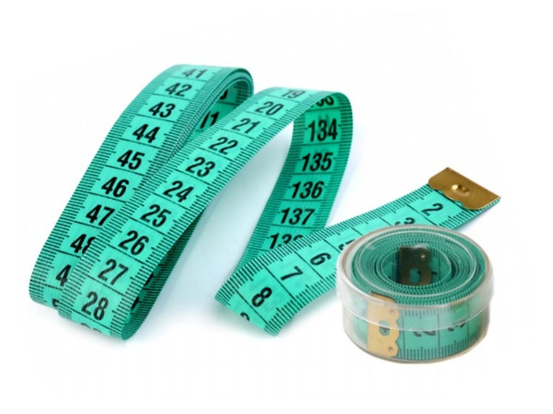
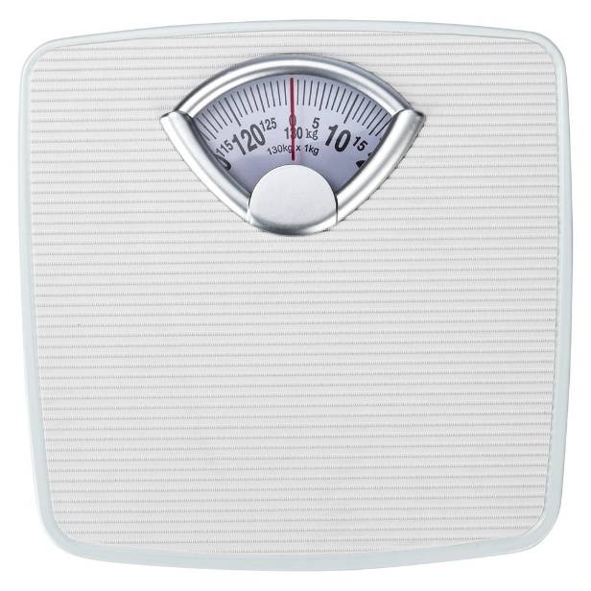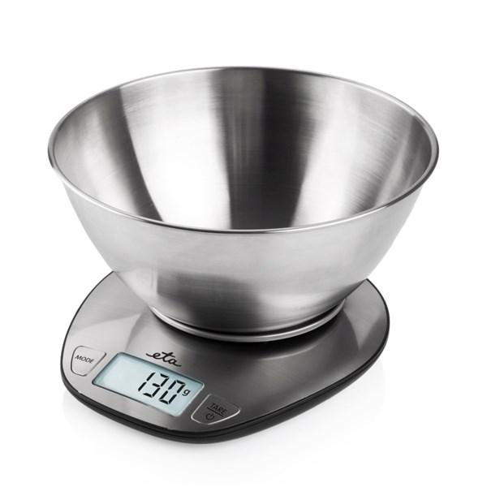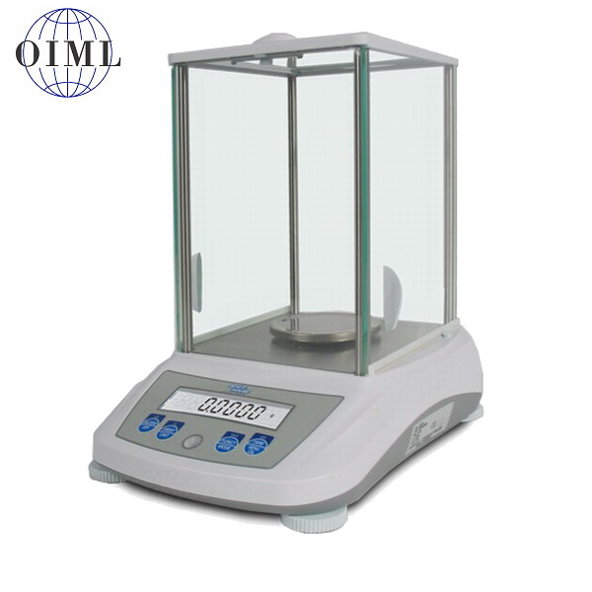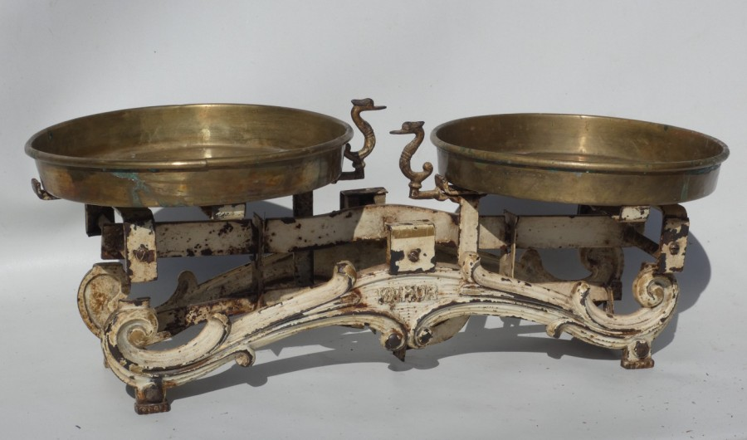
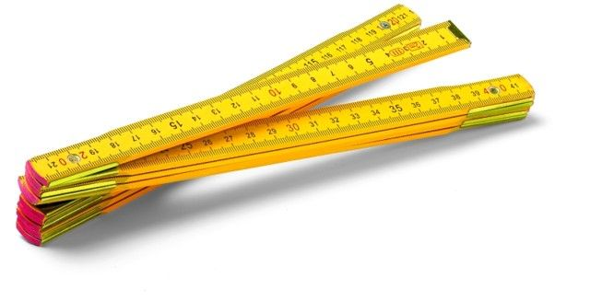
l

